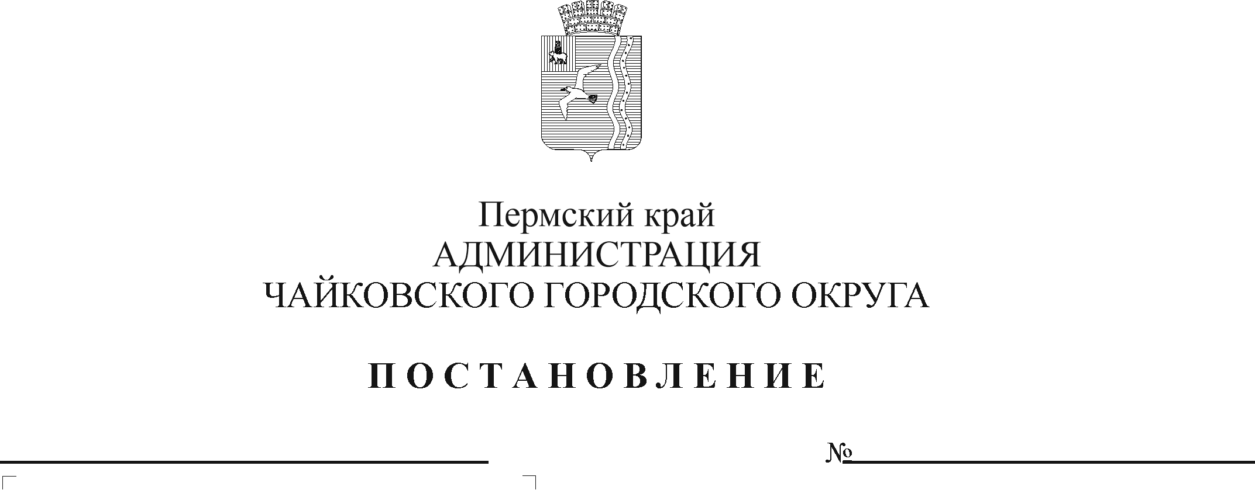
О внесении изменений в план мероприятий по приспособлению жилых помещений инвалидов и общего имущества в многоквартирных домах, в которых расположены указанные жилые помещения, утвержденный постановлением администрации Чайковского городского округа от 22.04.2020 № 435

В целях реализации на территории Чайковского городского округа Постановления Правительства Российской Федерации от 9 июля 2016 г. № 649 «О мерах по приспособлению жилых помещений и общего имущества в многоквартирном доме с учетом потребностей инвалида», на основании постановления администрации города Чайковского от 24 мая 2019 г. № 1005 «Об утверждении Положения о муниципальной комиссии по обследованию жилых помещений инвалидов и общего имущества в многоквартирных домах, в которых проживают инвалиды, на территории Чайковского городского округа», Устава Чайковского городского округа
ПОСТАНОВЛЯЮ:
- Внести изменения в план мероприятий по приспособлению жилых помещений инвалидов и общего имущества в многоквартирных домах, в которых расположены указанные жилые помещения, утвержденный постановлением администрации Чайковского городского округа от 22 апреля 2020 г. № 435, изложив его в новой редакции согласно приложению.
- Опубликовать постановление в муниципальной газете «Огни Камы» и разместить на официальном сайте администрации Чайковского городского округа.
- Постановление вступает в силу после его официального опубликования и распространяется на правоотношения, возникшие с 1 января 2021 г.

Глава городского округа –
глава администрации
Чайковского городского округа Ю.Г. Востриков
Приложение
к постановлению администрации
Чайковского городского округа
от №

ПЛАН
МЕРОПРИЯТИЙ ПО ПРИСПОСОБЛЕНИЮ ЖИЛЫХ ПОМЕЩЕНИЙ ИНВАЛИДОВ
И ОБЩЕГО ИМУЩЕСТВА В МНОГОКВАРТИРНЫХ ДОМАХ, В КОТОРЫХ
РАСПОЛОЖЕНЫ УКАЗАННЫЕ ПОМЕЩЕНИЯ

№ | Мероприятие | Срок исполнения мероприятия | Ответственные исполнители
1 | 2 | 3 | 4
1 | Рассмотрение документов, поступающих в заявительном порядке от инвалидов и организаций по вопросам проведения обследования жилого помещения инвалида и общего имущества в многоквартирном доме, в котором проживает инвалид. | постоянно | члены  муниципальной комиссии
2 | Проведение обследования жилых помещений инвалидов и общего имущества в многоквартирных домах, в которых расположены указанные помещения, в целях их приспособления с учетом потребностей инвалидов и обеспечения условий их доступности для инвалидов. | в течение 10 рабочих дней после поступления документов в адрес председателя муниципальной комиссии | члены  муниципальной комиссии
3 | Оформление проекта акта обследования жилого помещения инвалида и общего имущества в многоквартирном доме, в котором проживает инвалид (далее - акт обследования) по форме, утвержденной Приказом Минстроя России от 23.11.2016 № 836/пр «Об утверждении формы акта обследования жилого помещения инвалида и общего имущества в многоквартирном доме, в котором проживает инвалид, в целях их приспособления с учетом потребностей инвалида и обеспечения условий их доступности для инвалида». | в течение 1 месяца со дня проведения обследования | Управление строительства и архитектуры администрации Чайковского  городского округа (далее – УСиА АЧГО)
4 | Проведение заседания муниципальной комиссии с целью принятия решений по обследованию. | в течение 10 рабочих дней после подготовки акта обследования | председатель муниципальной комиссии
5 | Принятие решения о проведении проверки экономической целесообразности реконструкции или капитального ремонта многоквартирного дома (части дома), в котором проживает инвалид, в целях приспособления жилого помещения инвалида и (или) общего имущества в многоквартирном доме, в котором проживает инвалид, с учетом потребностей инвалида и обеспечения условий их доступности для инвалида (далее – проверка экономической целесообразности) в случае, если в акте обследования содержится вывод об отсутствии технической возможности для приспособления жилого помещения инвалида и (или) общего имущества в многоквартирном доме, в котором проживает инвалид, с учетом потребностей инвалида и обеспечения условий их доступности для инвалида, то есть о невозможности приспособления жилого помещения инвалида и (или) общего имущества в многоквартирном доме, в котором проживает инвалид, с учетом потребностей инвалида и обеспечения условий их доступности для инвалида без изменения существующих несущих и ограждающих конструкций многоквартирного дома (части дома) путем осуществления его реконструкции или капитального ремонта. | на заседании муниципальной  комиссии | члены  муниципальной комиссии
6 | Составление протокола заседания муниципальной комиссии, его подписание секретарем и председателем муниципальной комиссии. | в течение 5 рабочих дней после проведения заседания | секретарь муниципальной комиссии
7 | Проведение проверки экономической целесообразности. | в течение 1 месяца со дня подписания акта обследования | члены  муниципальной комиссии
8 | Принятие решения об экономической целесообразности (нецелесообразности) реконструкции или капитального ремонта многоквартирного дома (части дома), в котором проживает инвалид, в целях приспособления жилого помещения и (или) общего имущества в многоквартирном доме, в котором проживает инвалид, с учетом потребностей инвалида и обеспечения условий их доступности для инвалида. | в течение 1 месяца со дня проведения проверки экономической целесообразности | члены  муниципальной комиссии
9 | Подготовка решения об экономической целесообразности (нецелесообразности) реконструкции или капитального ремонта многоквартирного дома (части дома), в котором проживает инвалид, в целях приспособления жилого помещения и (или) общего имущества в многоквартирном доме, в котором проживает инвалид, с учетом потребностей инвалида и обеспечения условий их доступности для инвалида. | в течение 10 рабочих дней со дня принятия решения об экономической целесообразности (нецелесообразности) | УСиА АЧГО,  МКУ «Чайковское Управление капитального строительства» (далее – МКУ «Чайковское УКС»)
10 | Вынесение заключения о возможности приспособления жилого помещения инвалида и общего имущества в многоквартирном доме, в котором проживает инвалид, с учетом потребностей инвалида и обеспечения условий их доступности для инвалида или заключения об отсутствии такой возможности. | в течение 1 месяца со дня проведения проверки экономической целесообразности | члены  муниципальной комиссии
11 | Подготовка заключения о возможности приспособления жилого помещения инвалида и общего имущества в многоквартирном доме, в котором проживает инвалид, с учетом потребностей инвалида и обеспечения условий их доступности для инвалида или заключения об отсутствии такой возможности. | в течение 10 рабочих дней со дня вынесения заключения | УСиА АЧГО,  МКУ «Чайковское УКС»
12 | Направление экземпляра заключения об отсутствии возможности приспособления жилого помещения инвалида и общего имущества в многоквартирном доме, в котором проживает инвалид, с учетом потребностей инвалида и обеспечения условий их доступности для инвалида, в организацию, осуществляющую управление многоквартирным домом, в котором проживает инвалид (управляющую компанию, товарищество собственников жилья, жилищно-строительный кооператив и т.д.) для принятия мер по признанию жилого помещения инвалида непригодным для проживания граждан и членов их семей в соответствии с постановлением Правительства Российской Федерации от 28 января 2006 г. № 47 «Об утверждении Положения о признании помещения жилым помещением, жилого помещения непригодным для проживания, многоквартирного дома аварийным и подлежащим сносу или реконструкции, садового дома жилым домом и жилого дома садовым домом», а также заявителю с целью информирования. | в течение 10 рабочих дней со дня вынесения заключения | УСиА АЧГО
13 | Направление главе Чайковского городского округа (в случае, если жилое помещение относится к муниципальному жилищному фонду) или в организацию, осуществляющую управление многоквартирным домом, в котором проживает инвалид (управляющую компанию, товарищество собственников жилья, жилищно-строительный кооператив и т.д.) для проведения мероприятий, заявителю с целью информирования заключения о возможности приспособления жилого помещения инвалида и общего имущества в многоквартирном доме, в котором проживает инвалид, с учетом потребностей инвалида и обеспечения условий их доступности | в течение 10 рабочих дней со дня вынесения заключения | УСиА АЧГО

